Lettres · Première technologique · lycée général et technologique
Quand la machine s'arrête
Fin d'un monde, retour à la terre : salut ou nouvelle servitude ?
René Barjavel, Ravage (1943). Version dys.
Quand la machine s'arrête, le retour à la terre que célèbre Ravage est-il un salut pour les hommes ou une nouvelle servitude sous l'autorité d'un chef ?
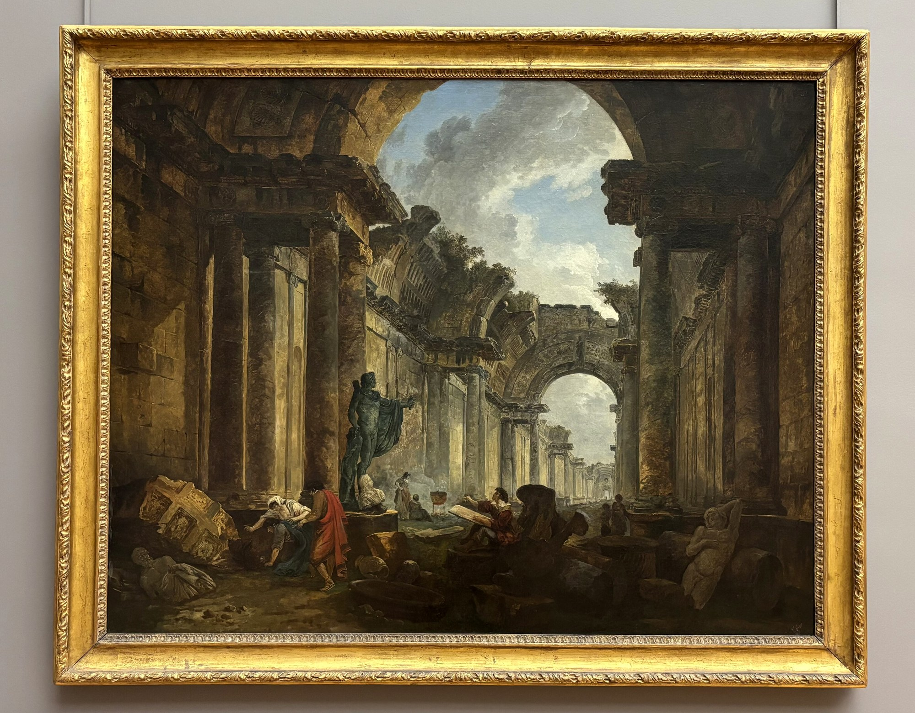
Hubert Robert, Vue imaginaire de la Grande Galerie du Louvre en ruines, 1796, musée du Louvre. Domaine public.
Conçu par Madame Carole Paoli Pompougnac, mis en page par Grok.
© 2026 Madame Carole Paoli Pompougnac · CC BY-NC-SA 4.0
Textes courts. Une consigne par ligne. Un exemple, puis l'exercice. Cette version sert aussi après une absence.
Quand la machine s'arrête, le retour à la terre que célèbre Ravage est-il un salut pour les hommes ou une nouvelle servitude sous l'autorité d'un chef ?
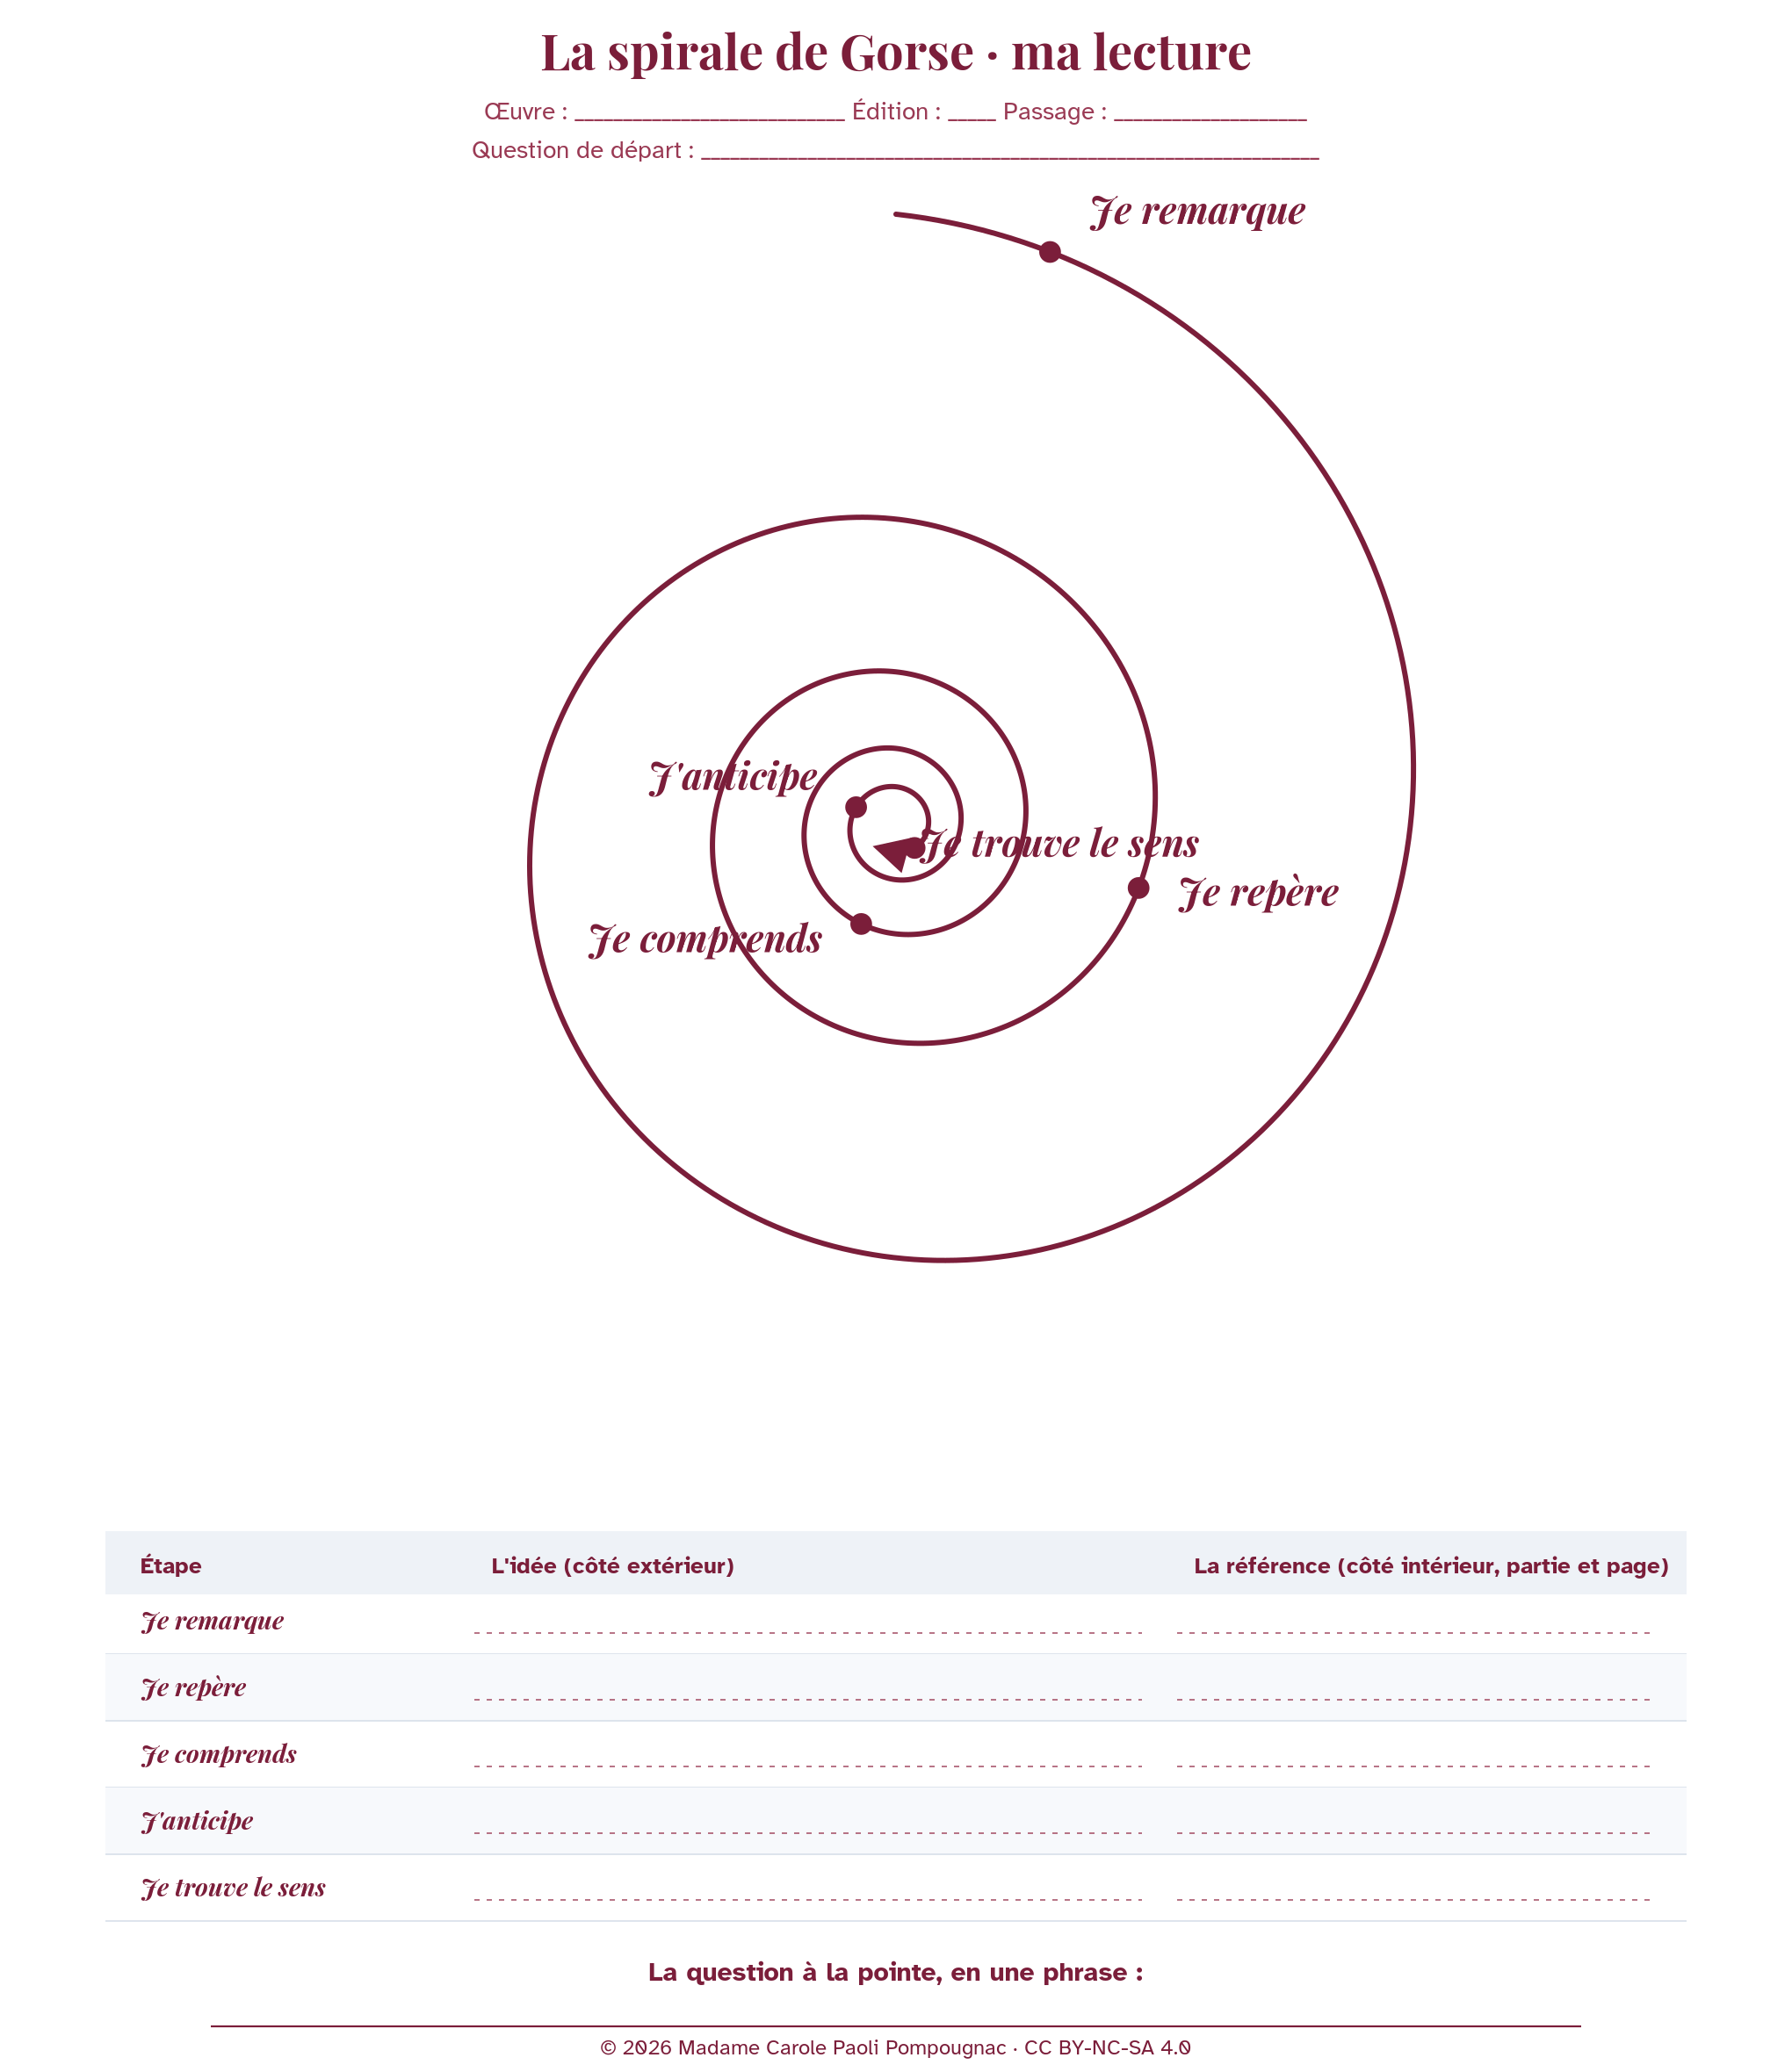
Feuille de la spirale de Gorse.
Séance 1. Entrer dans 2052
Le roman paraît en 1943, sous l'Occupation.
La dédicace parle de paysans. L'épigraphe parle de gratte-ciel.
Exemple : « La dédicace tourne vers la terre. L'épigraphe tourne vers la ville. »
Exercice. 1. Écrivez les trois phrases pour situer l'œuvre : auteur, date, sujet.
2. Sur la spirale, au tour Je remarque, écrivez une idée et une référence.
Séance 2. La civilisation du confort
Une matière, le plastec, remplace le verre, le bois, l'acier et le ciment.
Après un accident, le wagon est intact, les voyageurs sont blessés.
Exemple de projet : « On protège la machine, pas l'homme. »
Exercice. 1. Situez l'extrait. 2. Relevez une énumération. 3. Expliquez « contenus » et « contenant ».
Séance 3. Une nature dévalorisée
Le texte appelle la nature une « marâtre », l'élevage une « horreur ».
Ces mots sont excessifs. C'est de l'ironie.
Exercice. 1. Relevez deux mots qui jugent la nature. 2. Dites qui parle. 3. Pourquoi ces mots sont-ils ironiques ?
Séance 4. La chute des villes
L'électricité a disparu. Paris brûle. Le récit parle d'« une odeur d'étoile ».
Exemple de projet : « Comment le récit d'un incendie devient-il une vision cosmique ? »
Exercice. 1. Situez l'extrait. 2. Relevez une anaphore et son effet. 3. Que promet « un monde qui naît ou qui meurt » ?
Séance 5. Le chef et le groupe
Évaluation écrite, sur 20 : un commentaire guidé du discours de François.
Sujet : Vous ferez le commentaire de ce texte. Vous pourrez montrer d'abord comment François s'impose comme chef par la parole, puis vous vous demanderez ce que cette autorité laisse prévoir pour la suite du récit.
Exercice. En classe : introduction et premier axe. À la maison : la suite.
Séance 6. La terre retrouvée
On regarde L'Angélus de Millet.
On lit Valéry : « Nous autres, civilisations, nous savons maintenant que nous sommes mortelles. »
Exercice. Reformulez le premier paragraphe de Valéry en 30 mots. Ne citez pas. Gardez le « nous ». Comptez les mots.
Séance 7. Le patriarche
François « ordonna ». Le texte dit : « Il fallait des bras pour remuer toute la terre abandonnée. »
Exemple : au début, les voyageurs étaient des « contenus ». À la fin, ils sont des « bras ».
Exercice. 1. Situez l'extrait. 2. Relevez un verbe d'ordre. 3. Parlez une fois au débat, avec une référence. 4. Écrivez la pointe de votre spirale.
Séance 8. L'oral
Présentez Ravage en 2 minutes.
1. L'œuvre en une phrase. 2. Pourquoi vous l'avez choisie. 3. Un passage précis. 4. La question de votre spirale.
Puis répondez à une relance, en revenant au texte.
Six citations à retenir
« À la mémoire de mes grands-pères, paysans »
« Cette matière remplaçait presque partout le verre, le bois, l'acier et le ciment. »
« L'élevage, cette horreur, avait également disparu. »
« une odeur de monde qui naît ou qui meurt, une odeur d'étoile »
« Je ne vous demande pas d'oublier nos morts, mais de penser d'abord à vous et à vos camarades vivants. »
« Il fallait des bras pour remuer toute la terre abandonnée. »

